**Министерство науки и высшего образования Российской Федерации**

**Федеральное государственное автономное образовательное учреждение высшего образования**

**«МОСКОВСКИЙ ПОЛИТЕХНИЧЕСКИЙ УНИВЕРСИТЕТ»**

**(МОСКОВСКИЙ ПОЛИТЕХ)**

ЛАБОРАТОРНАЯ РАБОТА 6.3.1

По курсу Проектирование пользовательских интерфейсов в веб

Лабораторная работа Анализ цветового решения сайтов с учетом аномалий цветового восприятия

ТЕМА

**«САЙТ ПО ПРОДАЖЕ ТЕХНИКИ SAMSUNG»**

Выполнил Андронов Денис Андреевич. Гр. 241-321

**Проверила**

**Натур ВВ**

**Пухова ЕА**

Москва 2025

**Лабораторная работа 6.3.1**

**АНАЛИЗ ЦВЕТОВОГО РЕШЕНИЯ САЙТОВ С УЧЕТОМ АНОМАЛИЙ ЦВЕТОВОГО ВОСПРИЯТИЯ.**

**Цель работы:** проанализировать цветовое решение сайтов с позиции сохранения контраста элементов при просмотре людьми с различными расстройствами цветового восприятия.

**Задачи работы**:

1. Изучить критерии и принципы цветового решения сайтов с позиции сохранения контраста элементов
2. Изучить аномалии цветового восприятия пользователей.
3. Проанализировать рекомендации по проектированию интерфейса сайта (моб. приложения) с учетом аномалий цветового восприятия пользователей.
4. Познакомиться с международным стандартом **Web Content Accessibility Guidelines** (пер. «Руководство по доступности веб-материалов») - **WCAG.**

**Список используемых терминов**

Аномалии цветового восприятия - комплекс патологий врожденного или приобретенного генеза, включающий в себя ахроматопсию, дальтонизм и приобретенную недостаточность цветового зрения.

**Правила для разработки интерфейса, которые помогут людям с нарушениями цветовосприятия взаимодействовать с интерфейсом сайта**

1. **Используйте и цвет и символы**

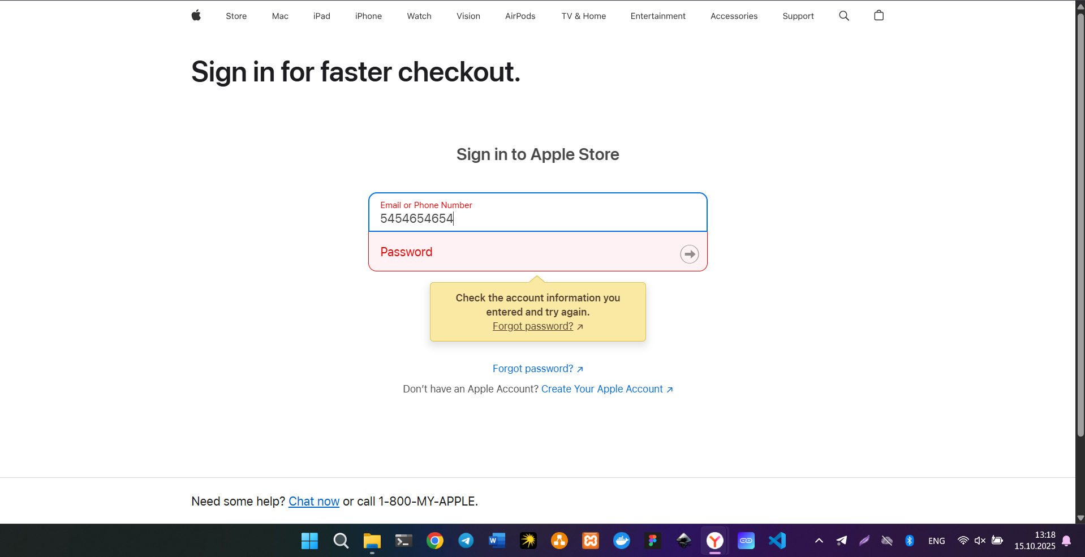 При передаче информации не стоит полагаться только на цвет. Некоторые люди могут быть дальтониками, поэтому они не увидят сообщения, оформленные в красном цвете. Чтобы донести информацию до всех пользователей, лучше использовать не только цвета, но и различные символы, привлекающие внимание. В качестве примера я предоставил форму на сайте apple, там не только подсвечивается красным при неправильном вводе данных, но и появляется текстовая подсказка

1. **Соблюдайте минимализм**

Для сайта лучше использовать ограниченное количество цветов, чтобы избежать недоразумений. 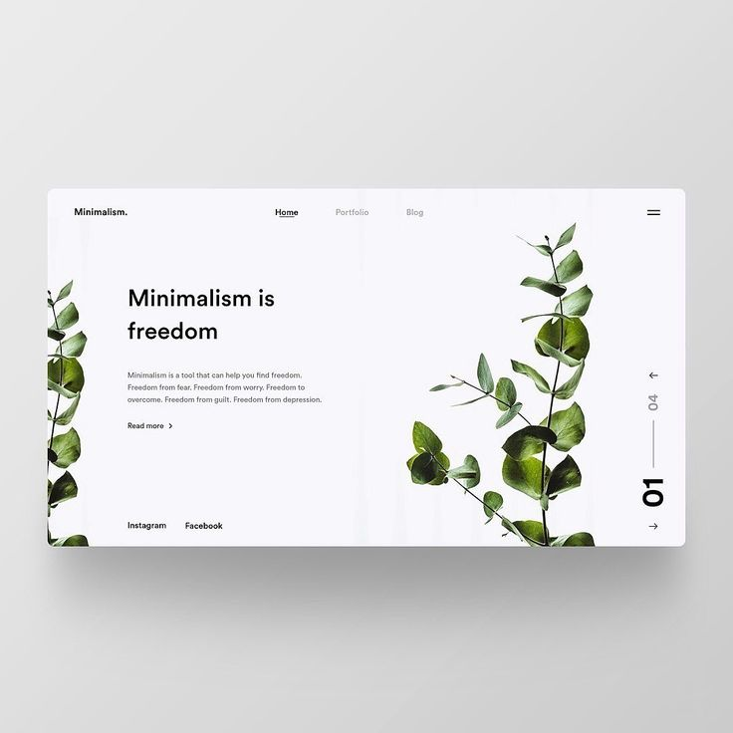

1. **Используйте паттерны и текстуры**

Попытайтесь использовать разные текстуры вместо нескольких цветов для элементов, которые требуют внимания. Например, может быть трудно для слепых пользователей интерпретировать графики и диаграммы. В этом случае лучше использовать контрастные шаблоны и, если возможно, разместить текст.

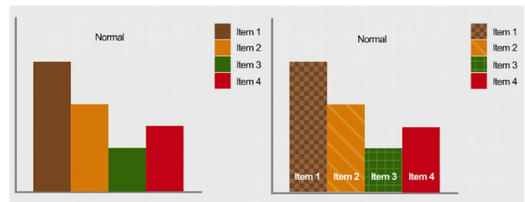

1. **Будьте осторожны с цветовым контрастом и насыщенностью**

Вместо того, чтобы полагаться на черно-белое, как на ваши единственные контрастные цвета, попробуйте использовать ряд контрастных цветов и оттенков в вашем дизайне. Например, игра Word Feud использует четыре цвета для своих плиток, которые можно легко отличить друг от друга вне зависимости от того, есть у человека дальтонизм или нет.

**Как выглядят сайты аналоги для людей с дальтонизмом.**

Сайт [Galaxystore](https://galaxystore.ru/)

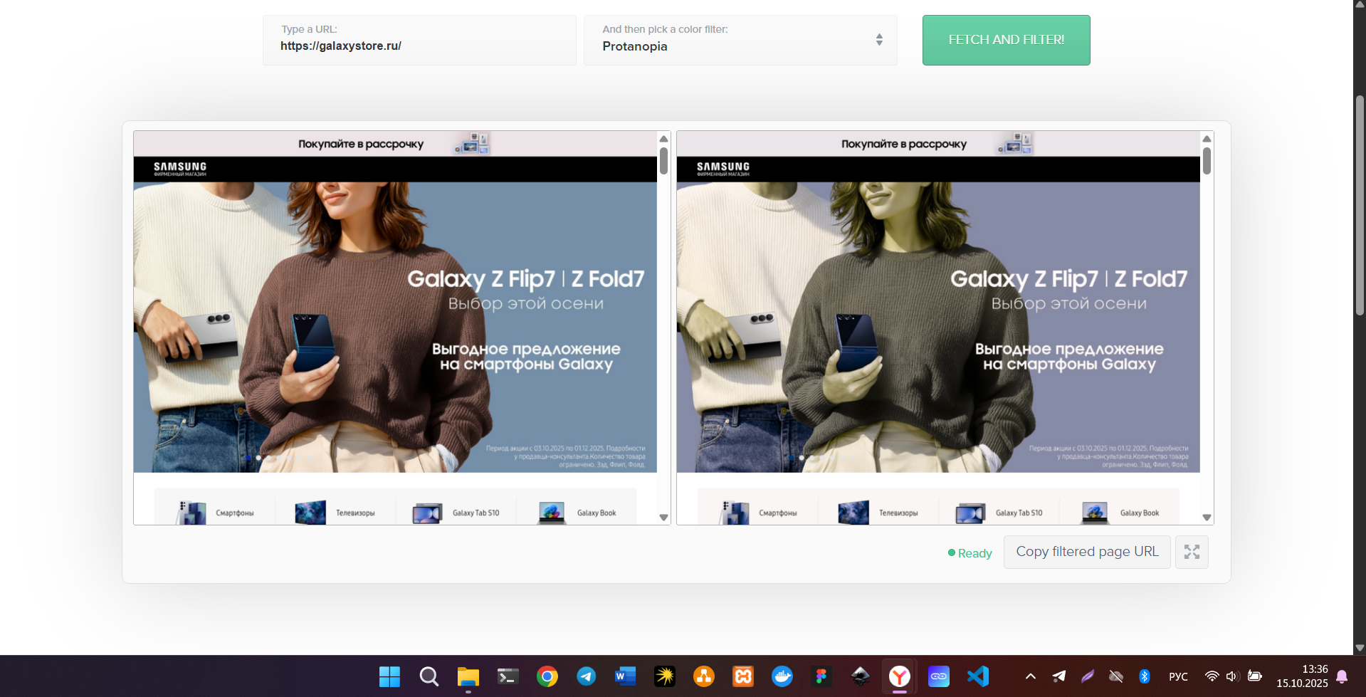

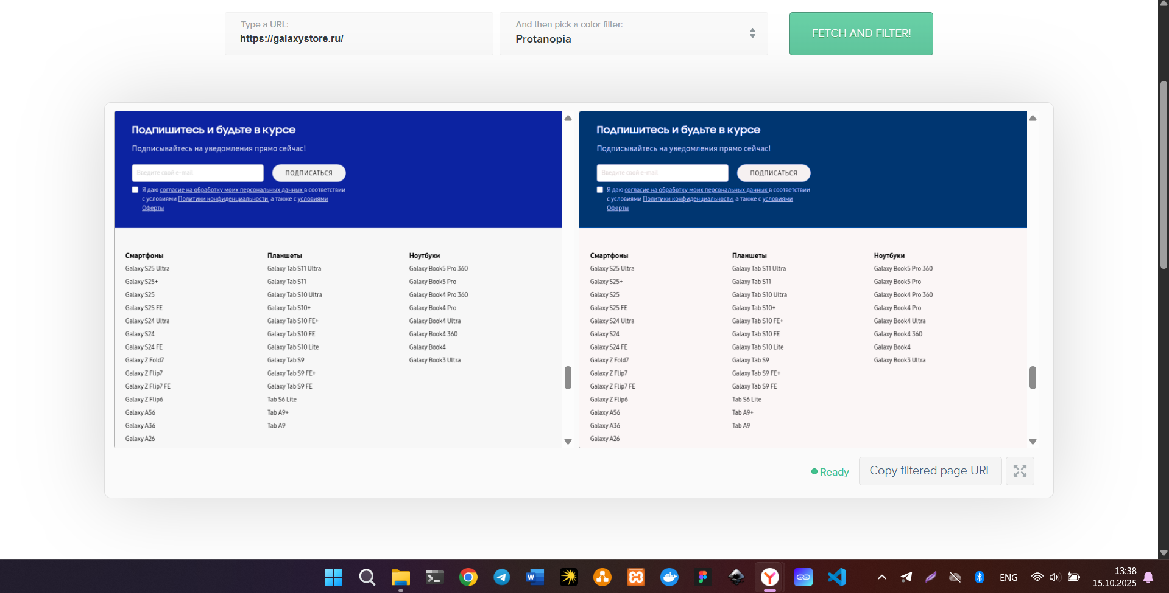

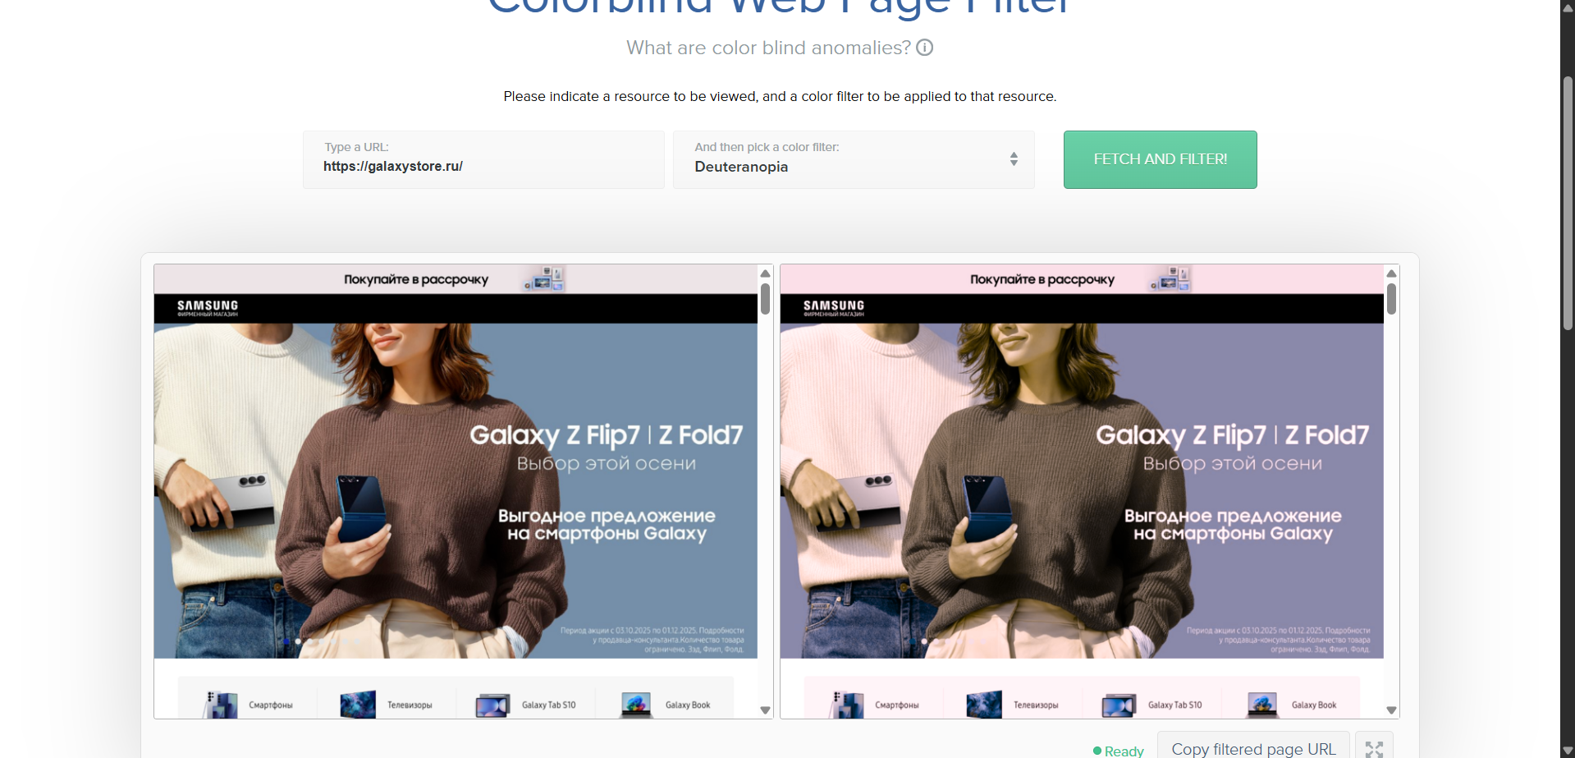

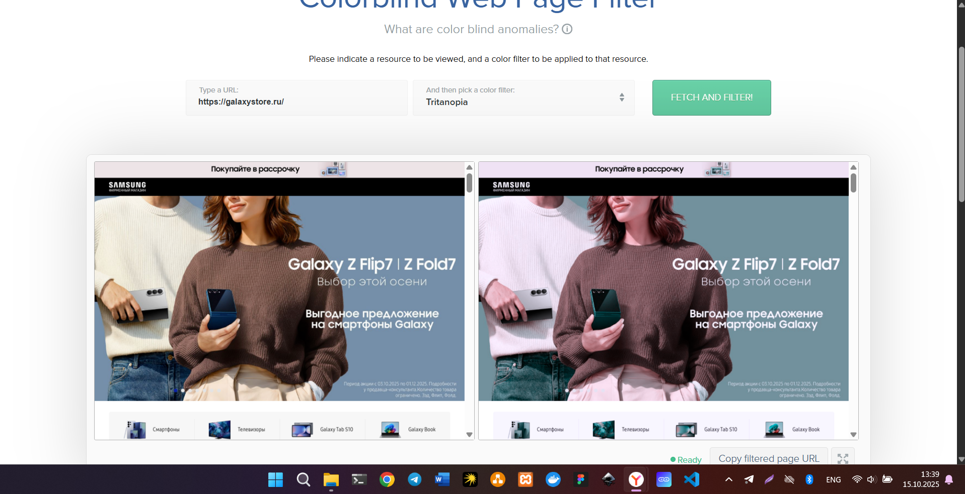

На сайте galaxystore при любых формах дальтонизма сайт хорошо вопспринмается и не вызывает никаких трудностей у пользователя с таким заболеванием, цвета меняются незначительно и никак не мешают пользователю находиться на сайте и ореинтироваться на нем

Сайт 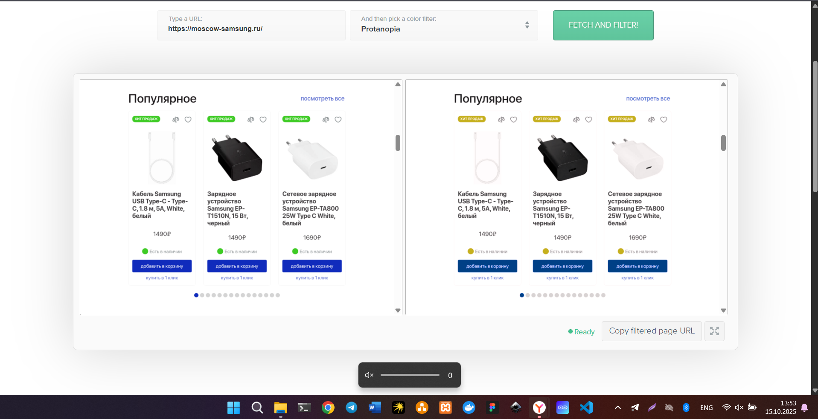

При протанопии меняются некоторые цвета, но это все так же никак не мешает пользователю.

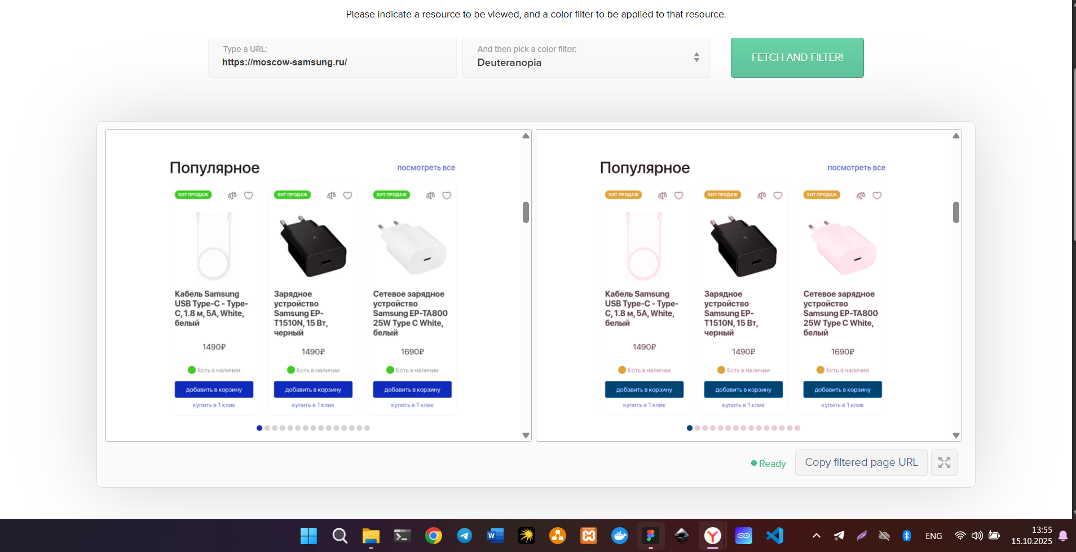

При деутеранопии меняется цвет некоторых товаров.

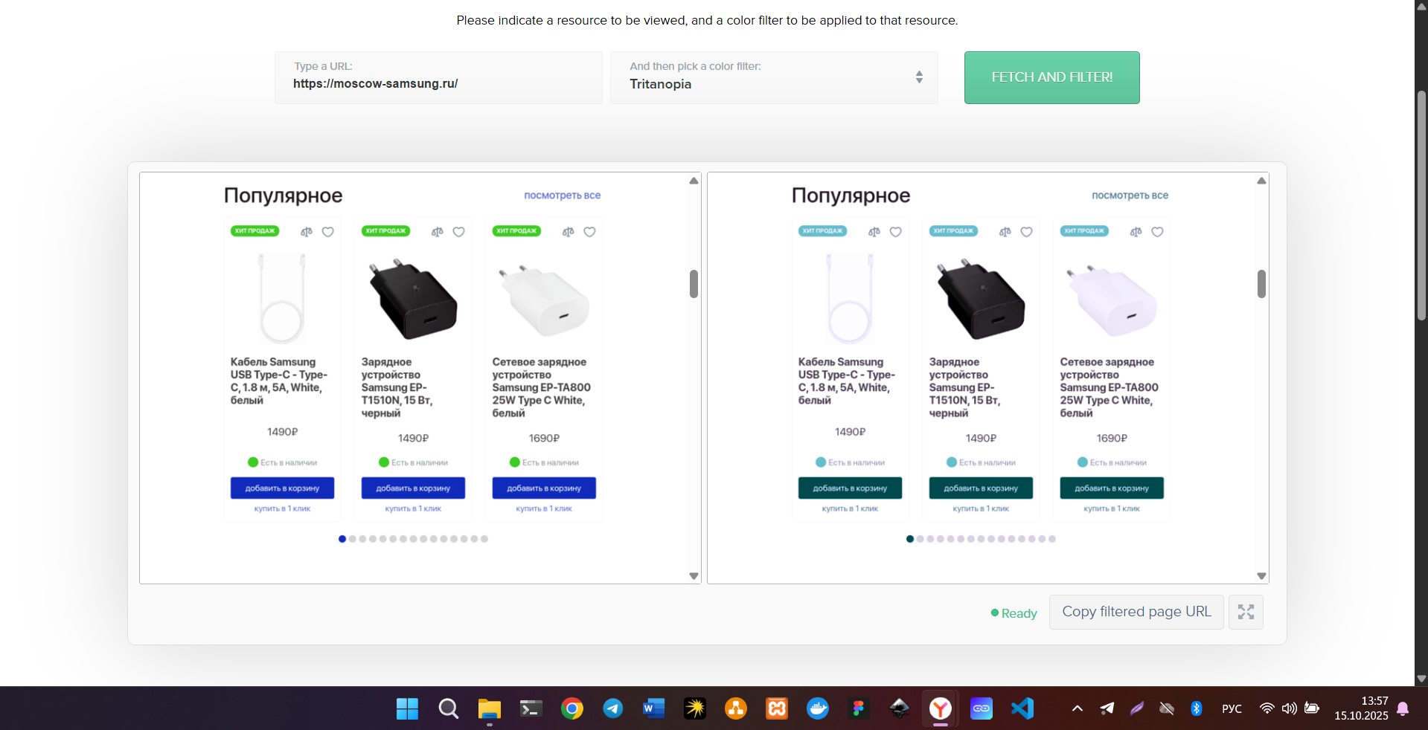

При титанопии меняются цвета кнопкок, но они все так же констрастные и привлекают внимание

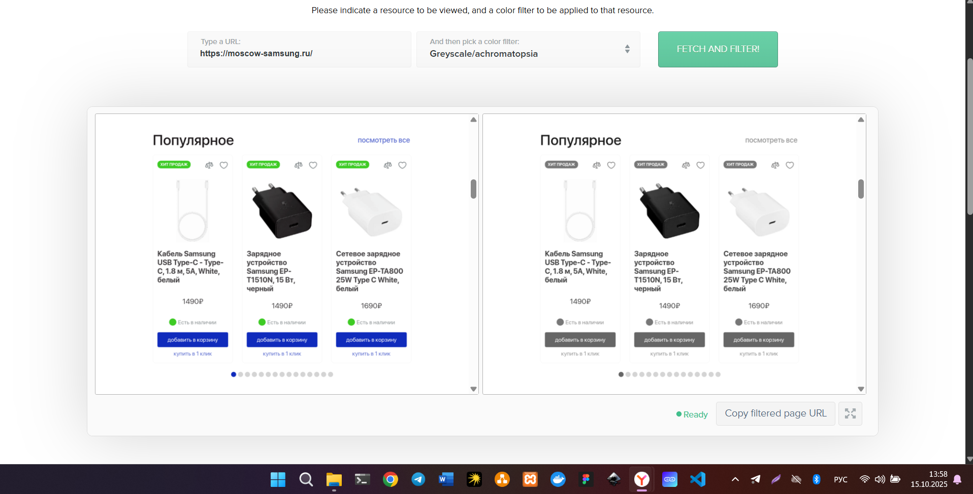

При ахроматопсии пользователь может ориентироваться на сайте, благодаря хорошему коэфиценту контрастности.

Сайт [DNS – интернет магазин цифровой и бытовой техники по доступным ценам. (dns-shop.ru)](https://www.dns-shop.ru/)

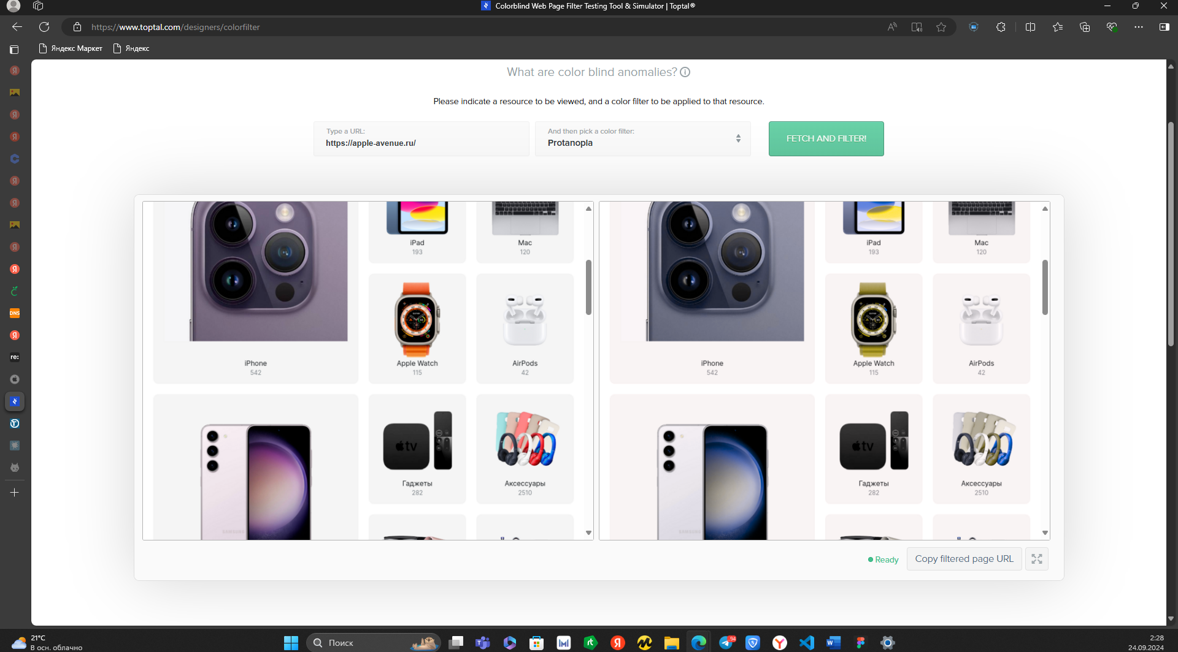

При протанопии интерфейс особо не меняется, пользователь не будет испытывать дискомфорт

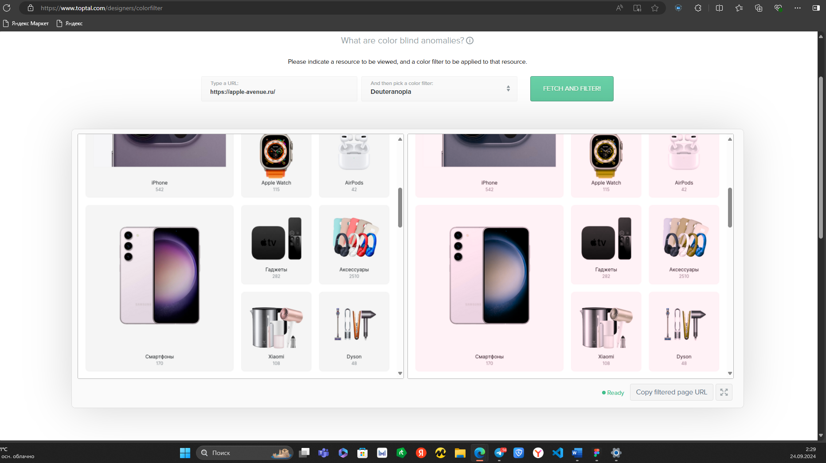

При деутеранопии основной цвет изменяется на более тёплый, что не критично и не будет затруднять пользователю восприятие сайта и контента на нем

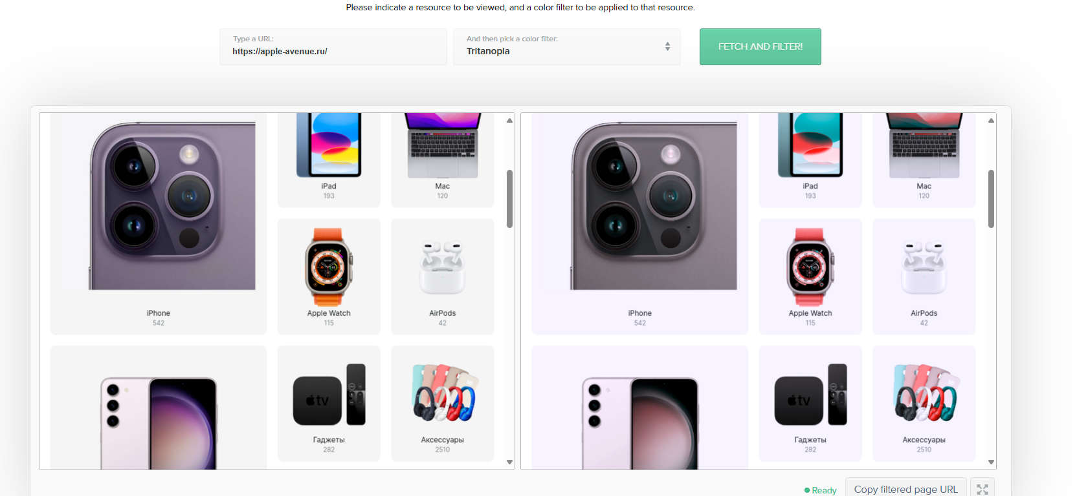

При титанопии интерфейс приобретает более холодный оттенок. Что тоже не особо влияет на восприятие

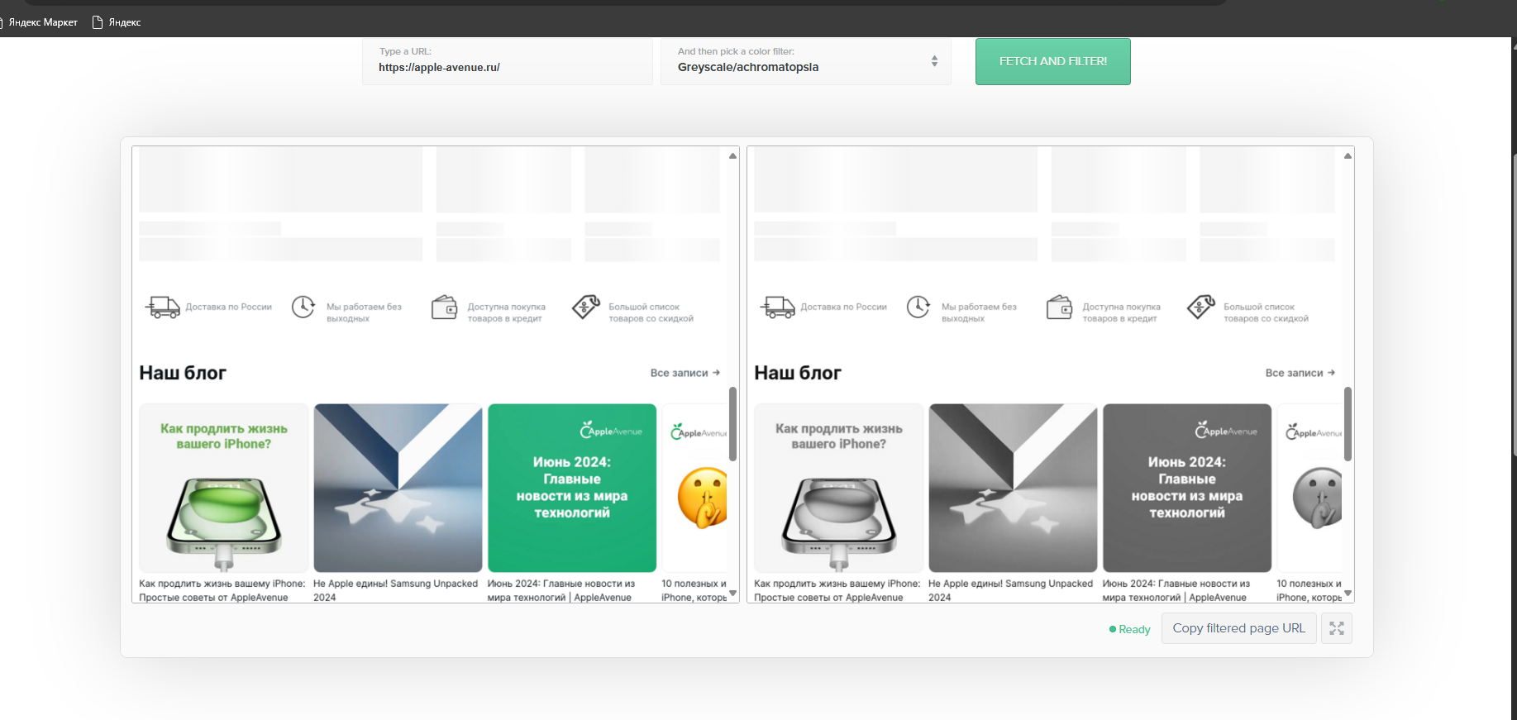

Сайт [Главная | BigGeek](https://biggeek.ru/)

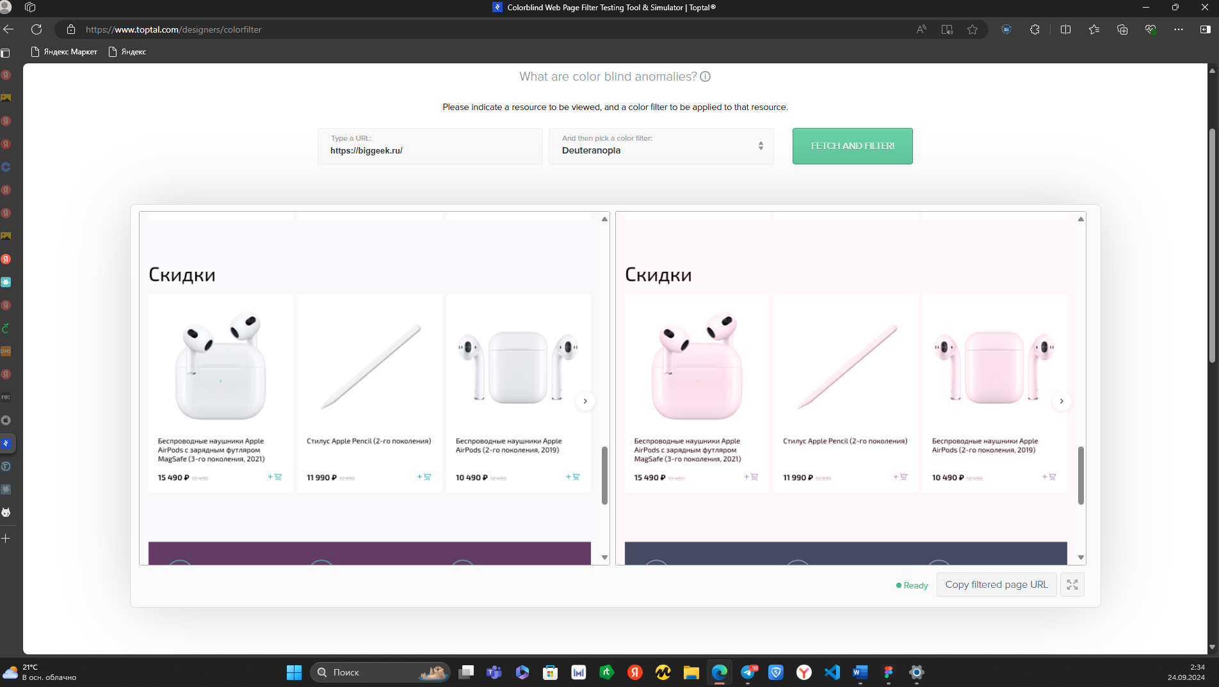 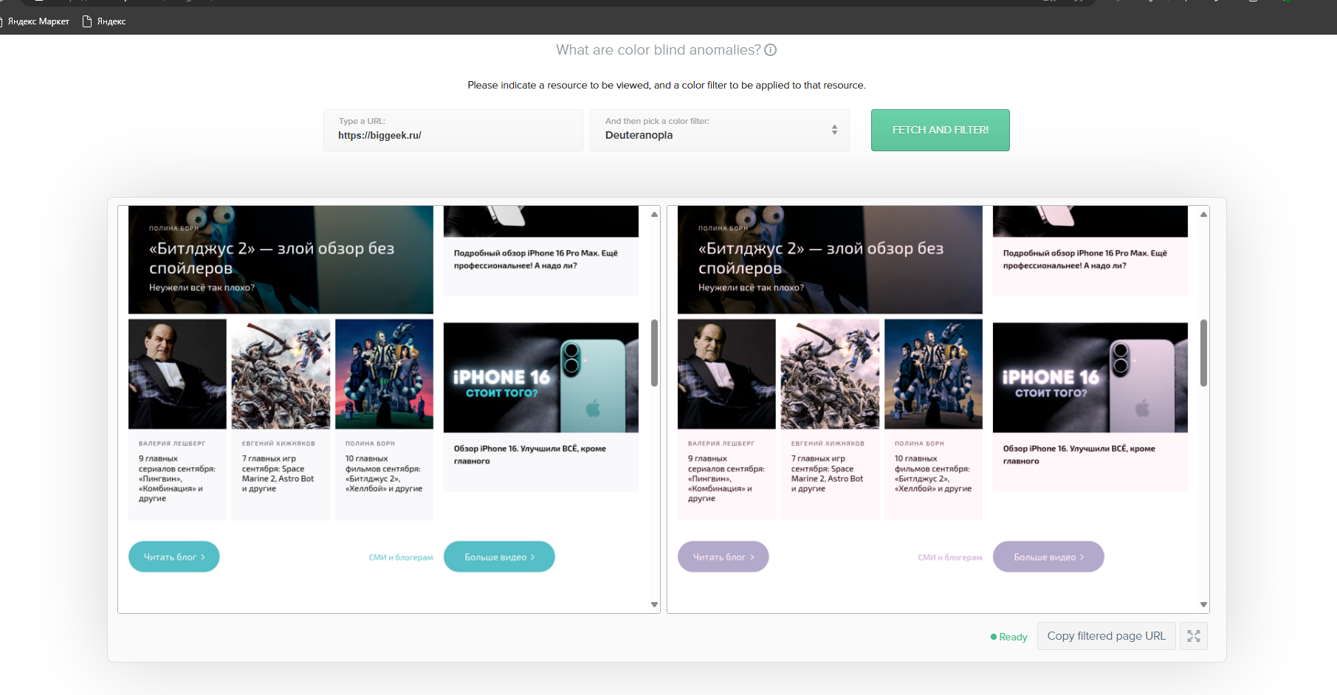

Интерфейс сайта сильно меняется, белый текст на фоне цветных кнопок становится очень блеклым, иконка корзинки тоже становится незаментой

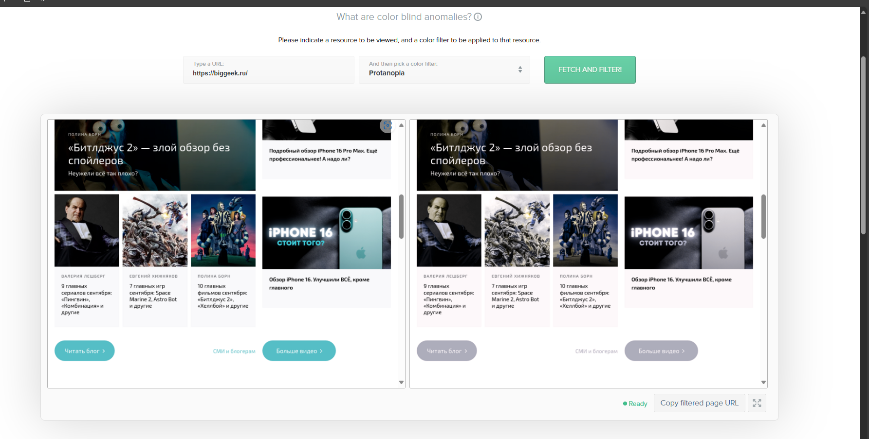

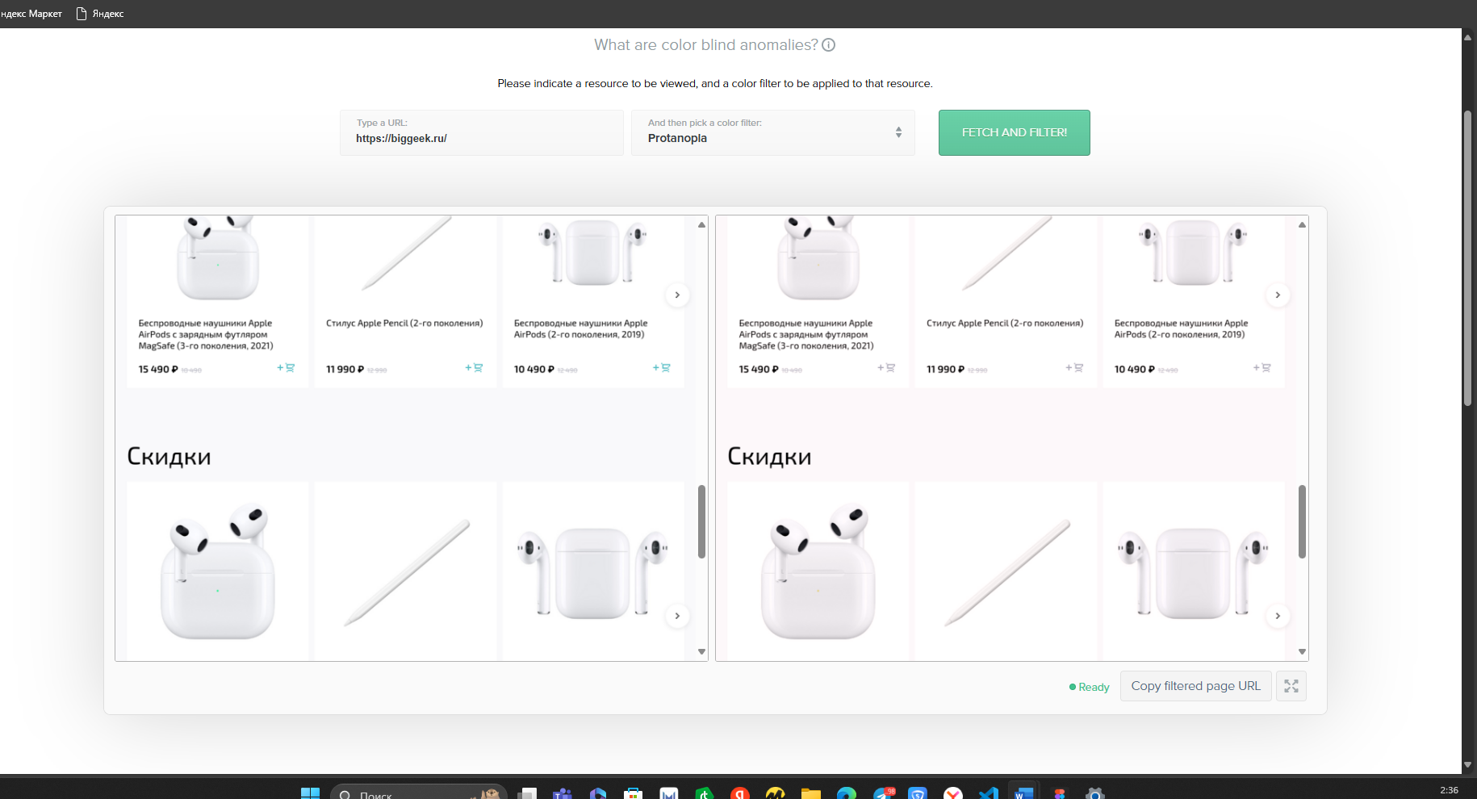

При пратонопии так же текст на кнопках и корзина становятся блеклыми

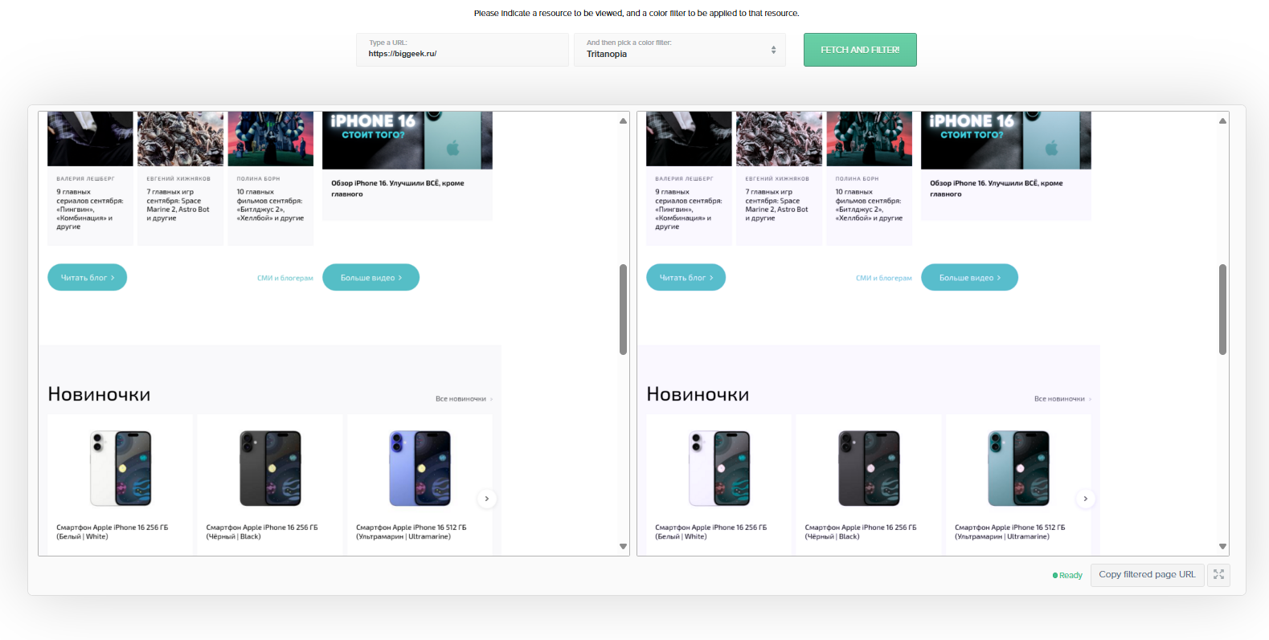

При триатопии интерфейс так же меняет свой цвет, но сохроняется контрастность и пользомателю не сложно орейтироваться

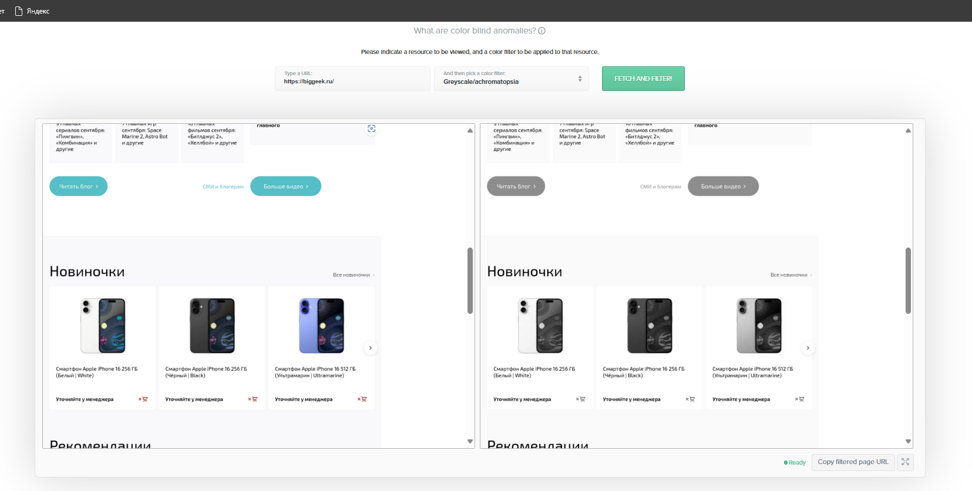

При ахроматопсии пользователь может ориентироваться на сайте, благодаря хорошему коэфиценту контрастности.

Сайт [STORE77: Телефоны, планшеты, ноутбуки, компьютеры, аудио-видео, гаджеты, аксессуары](https://store77.net/)

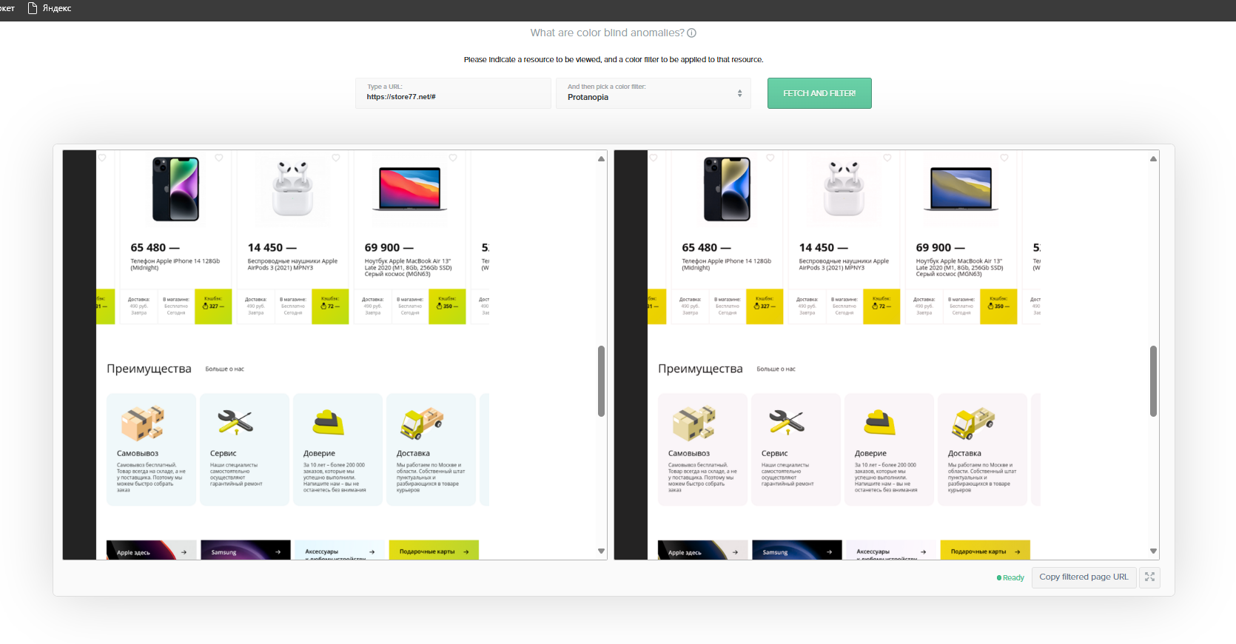

При протопии так же меняются оттенки, но это никак не мешает пользователю

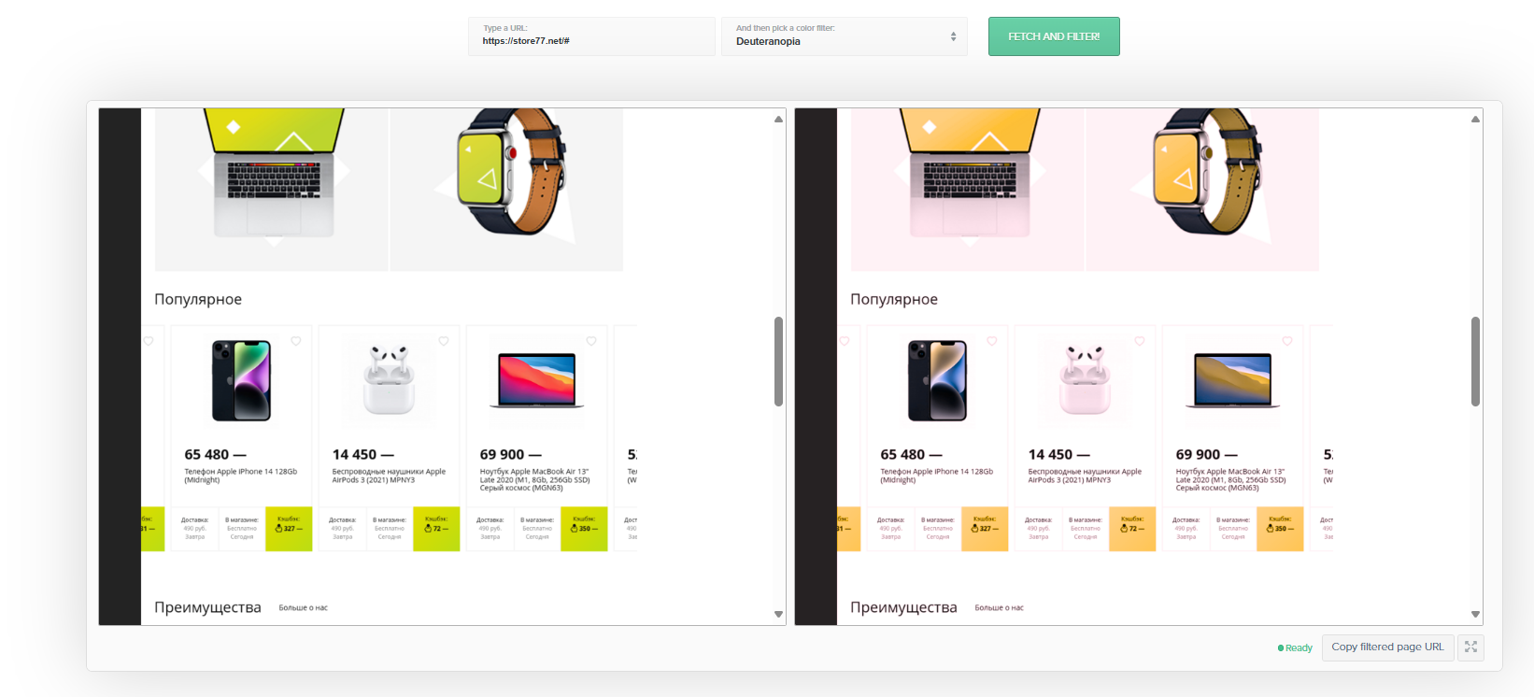

При детратопии текст серого цвета становится трудноватым к восприятию

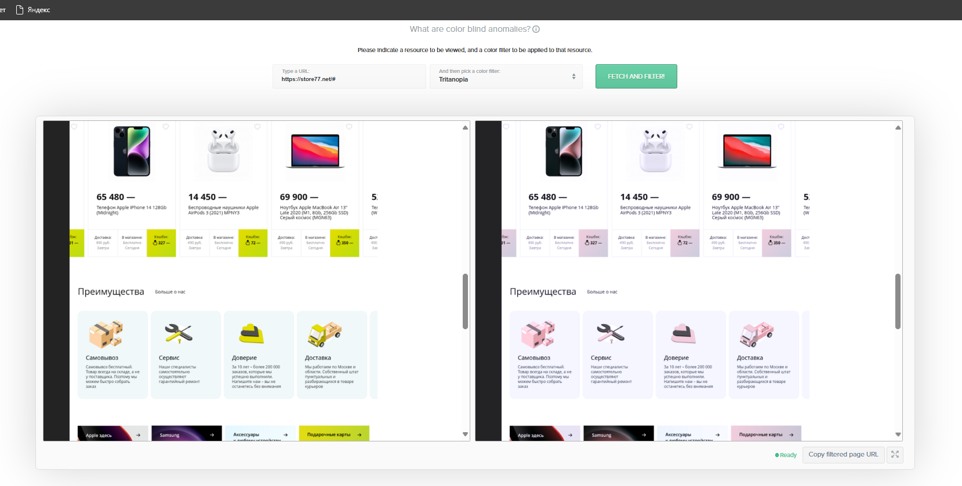

При тринатопии много цветом меняются, но это не доставляет дискомфотрта, весь контент на сайте читаемый

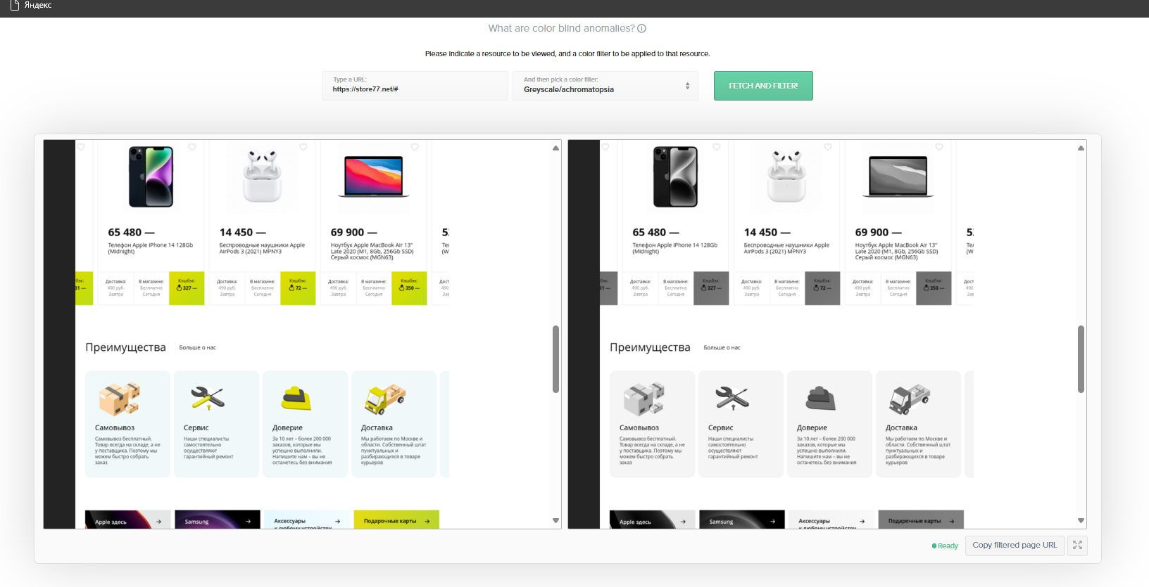

Сайт все так же читаемый, никаких трцдностей не вызывает

Анализируя сайты которые представлены выше, можно сказать что ни на одном из них нету поддержки людей с аномалиями зрения, но почти во всех случаях сайты читаемы и не приносят дискомфорта человеку с таким заболеванием

**Контрольные вопросы**

1. Какие аномалии цветового восприятия известны? Протанопия, дейтеранопия, тританопия, ахроматопсия, протаномалия, дейтераномалия, тританомалия
2. Что такое цветовая слабость? Цветовая слабость — это состояние, при котором человек может различать основные цвета, но испытывает трудности с распознаванием их оттенков или различением близких по спектру цветов. Например, при **протаномалии** или **дейтераномалии** человек видит цвета, но воспринимает их менее ярко или с изменением оттенков.
3. Что такое цветовая слепота ? Цветовая слепота (дальтонизм) — это нарушение цветового восприятия, при котором человек не может различать один или несколько цветов. Например, при **протанопии** человек не видит красный цвет, при **дейтеранопии** — зеленый, а при **тританопии** — синий.
4. Какие существуют рекомендации (правила) по дизайну интерфейсов, которые помогут людям с нарушениями цветовосприятия остаться на  сайте? Использование контраста, тестирование на дальтонизм, простота интерфейса.
5. Как аномалии цветового восприятия учитываются при проектировании веб-ресурсов? Каких базовых правил рекомендуется придерживаться? Высокий контраст текста и фона: Убедитесь, что текст хорошо различим на фоне, особенно для людей с дальтонизмом. Избегание определённых цветовых комбинаций: Опасными считаются сочетания красного и зеленого, синего и фиолетового, желтого и зеленого — они могут выглядеть одинаково для людей с дальтонизмом. Цветовой выбор палитры: Использование цветовых палитр, специально разработанных для восприятия людьми с нарушениями цветовосприятия (например, Color Universal Design).
6. Что регламентирует международный стандарт Web Content Accessibility Guidelines (пер. «Руководство по доступности веб-материалов») WCAG  
   Основные принципы WCAG:  
   6.1) Восприятие: Контент должен быть представлен таким образом, чтобы его могли воспринять все пользователи, включая тех, кто не различает цвета.  
   6.2) Операционность: Элементы управления на сайте должны быть доступны и просты в использовании.  
   6.3) Понятность: Интерфейс должен быть логичным и легко понятным для всех пользователей.  
   6.4) Надежность: Контент должен корректно отображаться и функционировать на различных платформах и устройствах.